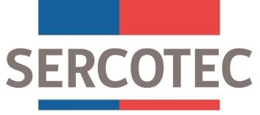
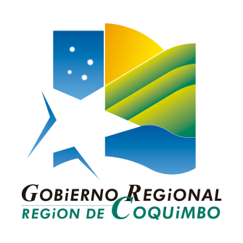

MODIFICACIÓN DE BASES

PROGRAMA FNDR
REACTÍVATE SUSTENTABLE
REGION DE COQUIMBO

4 de julio de 2022

Por el presente acto, Sercotec modifica el siguiente punto de las bases de la convocatoria “Programa FNDR Reactívate Sustentable Región de Coquimbo”

- Se amplía el plazo de presentación de postulaciones en el siguiente sentido:

Donde dice:
Punto 3.1. Plazos de Postulación
Los/as interesados/as podrán iniciar y enviar su postulación a contar de las 12:00 horas del día 22 junio de 2022, hasta las 15:00 horas del día 04 de julio de 2022.

Debe decir:
Punto 3.1. Plazos de Postulación
Los/as interesados/as podrán iniciar y enviar su postulación a contar de las 12:00 horas del día 22 junio de 2022, hasta las 15:00 horas del día 15 de julio de 2022.

